Муниципальное дошкольное образовательное учреждения
«Детский сад №4 «Солнышко»»

Предметно - развивающая среда

Воспитатель: Распутняя Л.Н

Краснотуранск, 2022г
Направление деятельности и развитие ребенка зависит от нас, взрослых – от того, как устроена предметно-пространственная организация их жизни, из каких игрушек и дидактических пособий она состоит, каков их развивающий потенциал и даже от того, как они расположены. Все, что окружает ребенка, формирует его психику, является источником его знаний и социального опыта. Поэтому, именно мы, взрослые, берем на себя ответственность создать условия, которые способствуют полной реализации развития детей, их возможностей, способностей по всем психофизиологическим параметрам, т. е. организации предметно-пространственной развивающей среды. Мы, как педагоги, стремились создать в группе условия, как для совместной деятельности детей, так и для индивидуальной деятельности, учитывая особенности развития каждого дошкольника.
На основе интеграции содержания и видов деятельности в группе организованы центры активности по следующим направлениям.
Направление: Художественно - эстетическое развитие.
Центр «Творческая мастерская». В центре искусства и творчества для развития детей подобраны различные картинки, рисунки с изображением поделок, варианты оформления изделий, схемы с изображением последовательности работы для изготовления разных поделок и т. п. Это дает детям новые идеи для своей продуктивной деятельности, а так же продолжить овладение умением работать по образцу. В рабочей зоне находится материал и оборудование для художественно-творческой деятельности: рисования, лепки и аппликации (бумага, картон, трафареты, краски, кисти, клей, карандаши, салфетки, ножницы, раскраски, глина, пластилин, дидактические игры и т. п.). Большинство из перечисленных материалов помещается в специально отведенный шкаф. По желанию ребенок может воспользоваться необходимым для воплощения своих творческих замыслов, фантазии. К данному центру имеется свободный доступ.
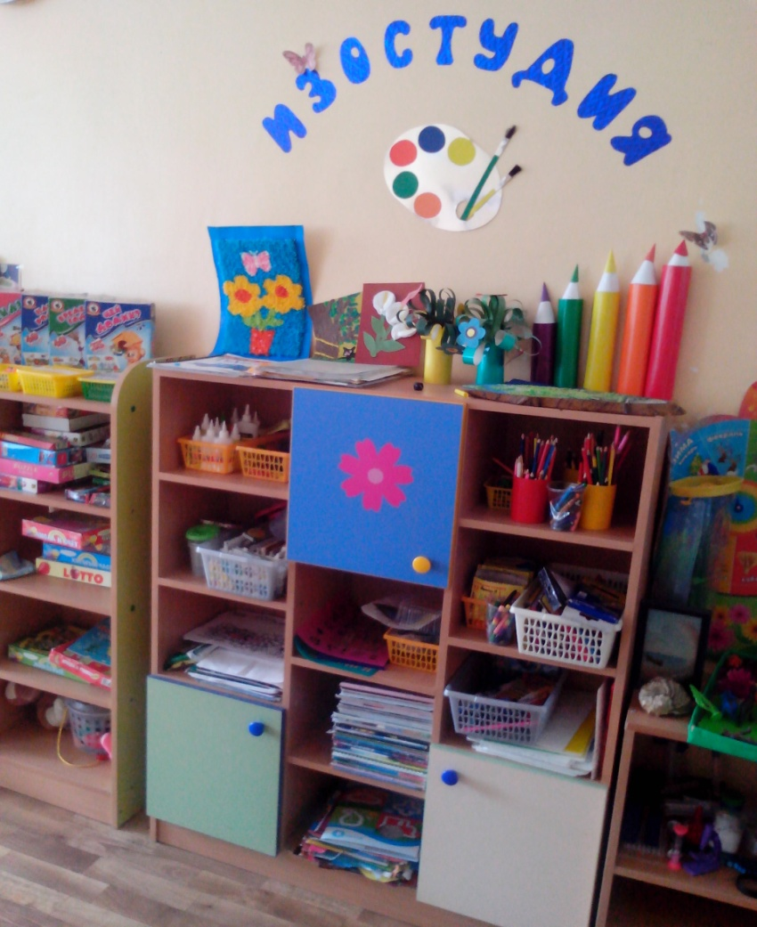

Направление: Речевое развитие.
Центр «Мир книги» включает в себя книжный уголок. Содержание книжного уголка соответствует возрастным особенностям детей данного возраста, реализуемой в дошкольном учреждении образовательной программе. В нем находятся книги с художественными произведениями детских писателей, сказками и иные литературные формы по тематике недели. Главный принцип подбора книгоиздательской продукции – минимум текста – максимум иллюстраций. В книжном уголке помещается фотография писателя, с творчеством которого дети знакомятся в данный момент и его литературные произведения.
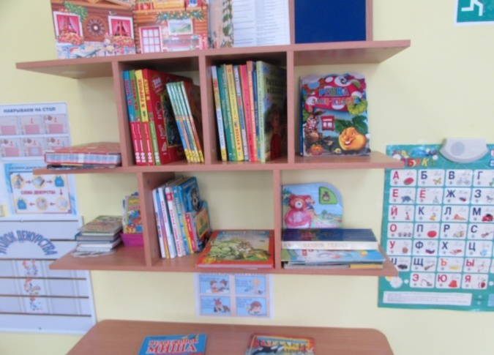

.
Направление: Познавательное развитие.
Центры организованы и представлены с учётом индивидуальных особенностей детей, их чувственного опыта и информационного багажа, т.е. теоретической и понятийной
осведомлённости ребёнка. Подобранный наглядно дидактический материал должен
давать детям представление о целостной картине мира, о тесных взаимосвязях, и взаимодействии всех природных объектов.
Центр «Науки и экологии» включает в себя экологический уголок и зону экспериментальной деятельности. Данный уголок содержит в себе различные виды комнатных растений, на которых удобно демонстрировать видоизменения частей растения. Для всех растений оформлены паспорта с условными обозначениями. Так же, присутствуют различные инструменты по уходу за данными растениями: фартуки и нарукавники, палочки для рыхления, металлические детские грабли и лопатки, пульверизатор, лейки и др. Помимо комнатных растений, в данном центре присутствуют различные дидактические игры экологической направленности, серии картин типа «Времена года», «Животный и растительный мир», коллекции природного материала, муляжей овощей и фруктов, насекомых и т. д. Важным составляющим уголка природы является календарь природы и погоды. Оформлены макеты (пустыня, северный полюс, тропики, макеты доисторической жизни (динозавры) и ландшафтный макет). Все составляющие макета мобильны, т. е. в режиме хранения он представляет собой панно и коробку с материалами. Дети по своему желанию наполняют содержанием макет разными растительными элементами и малыми архитектурными формами. Работа с данным макетом способствует развитию творческого мышления и развитию задатков ландшафтного дизайна. Центр опытно-экспериментальной деятельности представлен многообразием коллекций (грунт, камни, минералы, семена, крупы и т. д.). В нем находится материал, для осуществления опытной деятельности: лупы, микроскопы, компасы, мензурки, колбы, мерные стаканчики, лейки, часы и т. д. В процессе экспериментальной деятельности по выращиванию растений ведутся дневники наблюдений, в которых воспитатель фиксирует сделанные детьми выводы по результатам ежедневного наблюдения. В Центре «Науки и экологии» наши дошколята охотно превращаться в любознательных испытателей, проводят несложные опыты, определяют свойства различных природных материалов. В данном центре размещен разнообразный занимательный материал с тем, чтобы каждый из детей смог выбрать для себя игру по интересам.

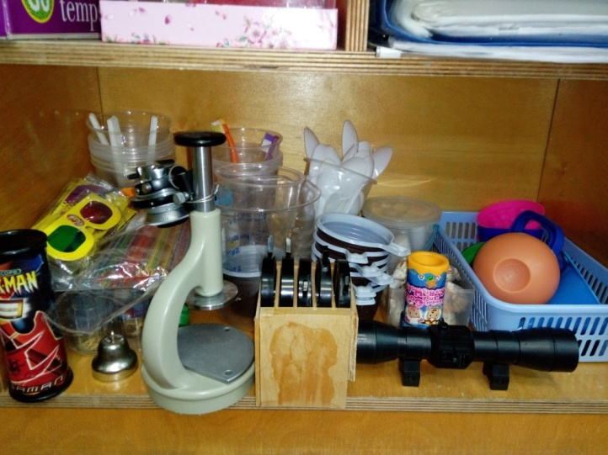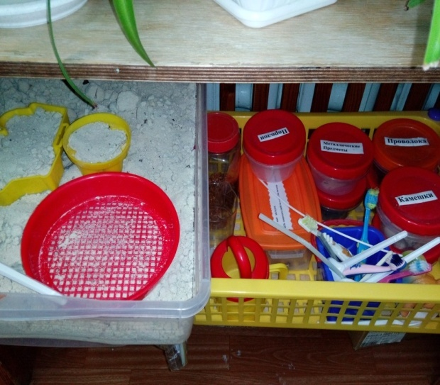

Центр «Математики» (игротека) имеет важные развивающие функции. В данном центре располагаются нормативно-знаковый материал: магнитная доска, наборы карточек на сопоставление цифры и количества, наборы кубиков с цифрами и числовыми фигурами, представлены, как различные виды мозаик, так и современные пазлы. Достаточно широкий выбор игр на развитие мелкой моторики руки. При выборе игр предпочтение отдавалось способности игр стимулировать развитие детей. Такими играми являются развивающие игры Воскобовича, «Монгольские игры», Палочки Кюизенера, «Разрезной квадрат» Никитина, «Логические блоки Дьенеша» и др. Игровое оборудование создаёт насыщенную, целостную среду с достаточным пространством для игр. 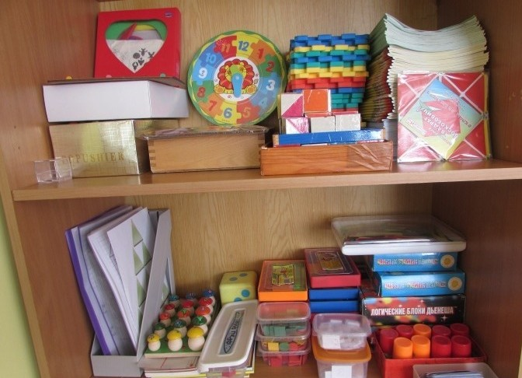
В «Нравственно-патриотическом» Центре помещена государственная символика родного села и России. В центр родного края входит художественная литература по краеведению, оформлен альбом «Моё село».
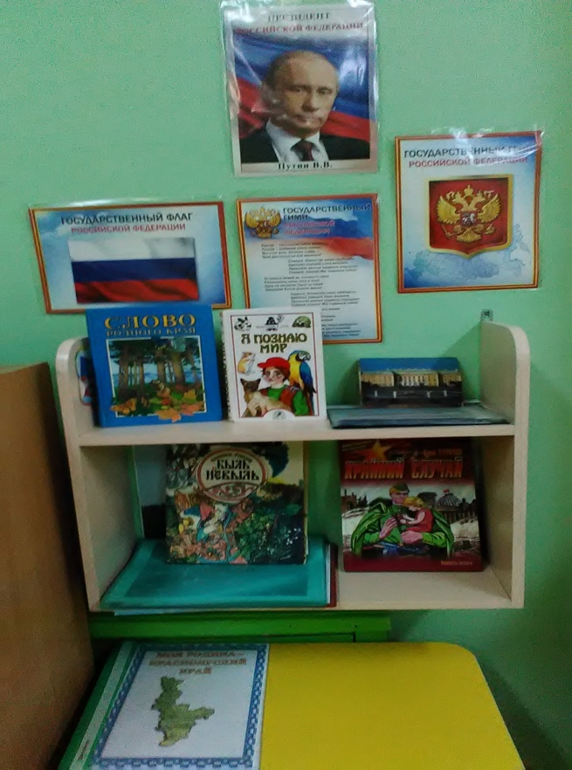

«Строительный» (конструктивный) Центр, хоть и сосредоточен на одном месте и занимает немного пространства, он достаточно мобилен. Практичность его состоит в том, что с содержанием строительного уголка (конструктор различного вида, крупный и мелкий деревянный конструктор) можно перемещаться в любое место группы и организовывать данную деятельность как с подгруппой детей, так и индивидуально. В группе расположен центр строительно-конструктивных игр, в котором в большом разнообразии представлены различные виды и формы конструкторов. Центр дополнен мелкими игрушками для обыгрывания. Мобильность данного центра позволяет детям разворачивать сюжет игры за его пределами. Это позволяет нашим детям комфортно чувствовать себя в любом уголке группы.

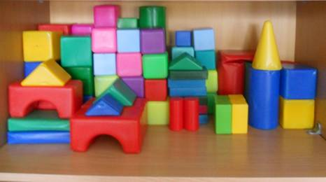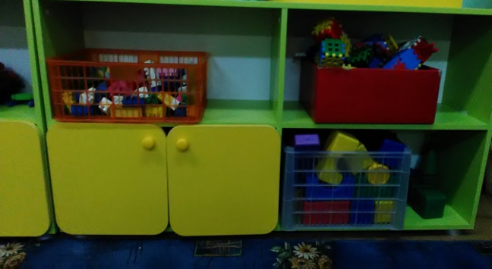

«Музыкально - театрализованный» Центр - это важный объект развивающей среды, поскольку именно театрализованная деятельность помогает сплотить группу, объединить детей интересной идеей. В театре дошкольники раскрываются, демонстрируя неожиданные грани своего характера. Здесь размещаются ширма, различные виды театров. Дети - большие артисты, поэтому с радостью участвуют в постановках и с удовольствием выступают в роли зрителей. Он представлен различного вида театрами (кукольный, теневой, настольный, бибабо, пальчиковый). Здесь размещены маски, атрибуты для разыгрывания сказок, элементы костюмов для персонажей, декорации дети изготавливают самостоятельно. Музыкальное развитие ребёнка сводится не только к занятиям с педагогом, но и возможностью самостоятельно играть, импровизировать, свободно музицировать.

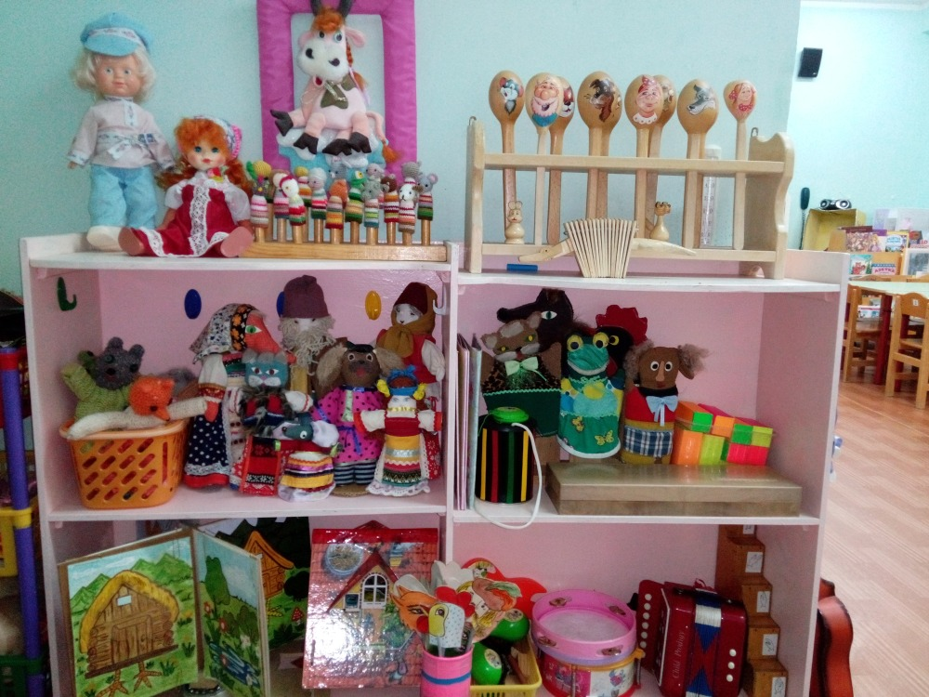

Направление: Социально-личностное развитие.
Происходит формирование у детей основ культуры общения, закрепления знаний об окружающей действительности и жизни в социуме, через решение
проблемных ситуаций через игровую, театрализованную деятельность, ОБЖ.
В Центре «Сюжетно – ролевых игр» оборудование и пособия размещены таким образом, чтобы дети могли легко подбирать игрушки, комбинировать их «под свои игровые творческие замыслы». В связи с тем, что игровые замыслы детей 5-7 лет весьма разнообразны, вся игровая стационарная мебель используется многофункционально для различных сюжетно-ролевых игр. В подготовительной группе игровой материал помещается в коробки с условными обозначениями, дети по своему желанию выбирают сюжет будущей игры, и переносят игровой материал в удобную для них зону группы для свободного построения игрового пространства. Универсальные игровые макеты располагаются в местах, легкодоступных детям. Макеты переносные (чтобы играть на столе, на полу, в любом удобном для ребенка месте). Тематические наборы мелких фигурок-персонажей размещается в коробках, поблизости от макетов (так, чтобы универсальный макет мог быть легко и быстро «населен», по желанию играющих).
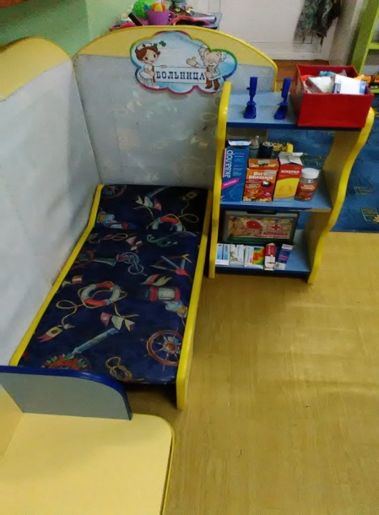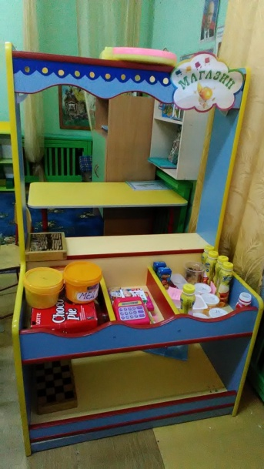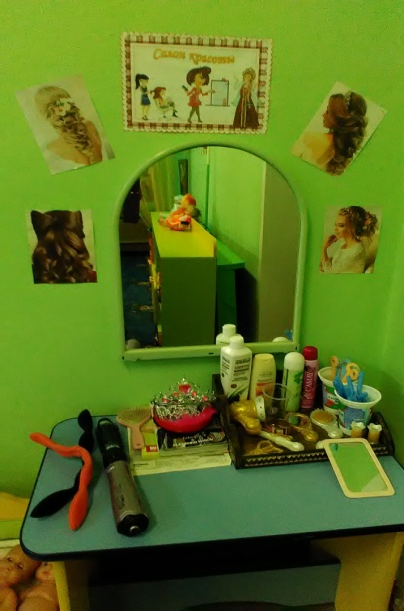

Центр «Безопасности» отражает безопасность дома, на улице (ПДД) и пожарную безопасность. Он оснащён необходимыми атрибутами, игрушками, дидактическими играми. Хорошим дидактическим пособием служит специально оборудованный столик с разметкой улиц и дорог, и дополнительным набором мелкого строительного материала и дорожных знаков. Я думаю, что создание центра безопасности в группе помогает детям в ознакомление с правилами и нормами безопасного поведения, и формированию ценностей здорового образа жизни.

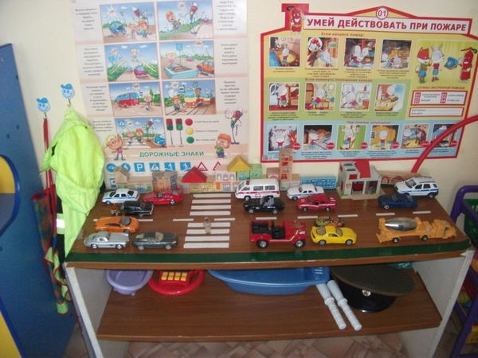

Направление: Физическое развитие.
Центр «Если хочешь быть здоров!» содержит в себе как традиционное физкультурное оборудование, так и нетрадиционное (нестандартное), изготовленное руками педагогов и родителей. Данное оборудование направлено на развитие физических качеств детей - ловкости, меткости, глазомера, быстроты реакции, силовых качеств. На современном этапе развития, возникла необходимость размещения в данном центре игр и пособий по приобщению старших дошкольников к навыкам здорового образа жизни. Данный Центр пользуется популярностью у детей, поскольку реализует их потребность в двигательной активности. Увеличение двигательной активности оказывает благоприятное влияние на физическое и умственное развитие, состояние здоровья детей.
